**酒店预订系统**

**耦合度量文档**

**V1.0**

**南京大学软件学院**

**Leftovers工作组**

**2016-12**

1. **Depth of Inheritance（dit）的度量**
2. **Client模块的度量数据：**

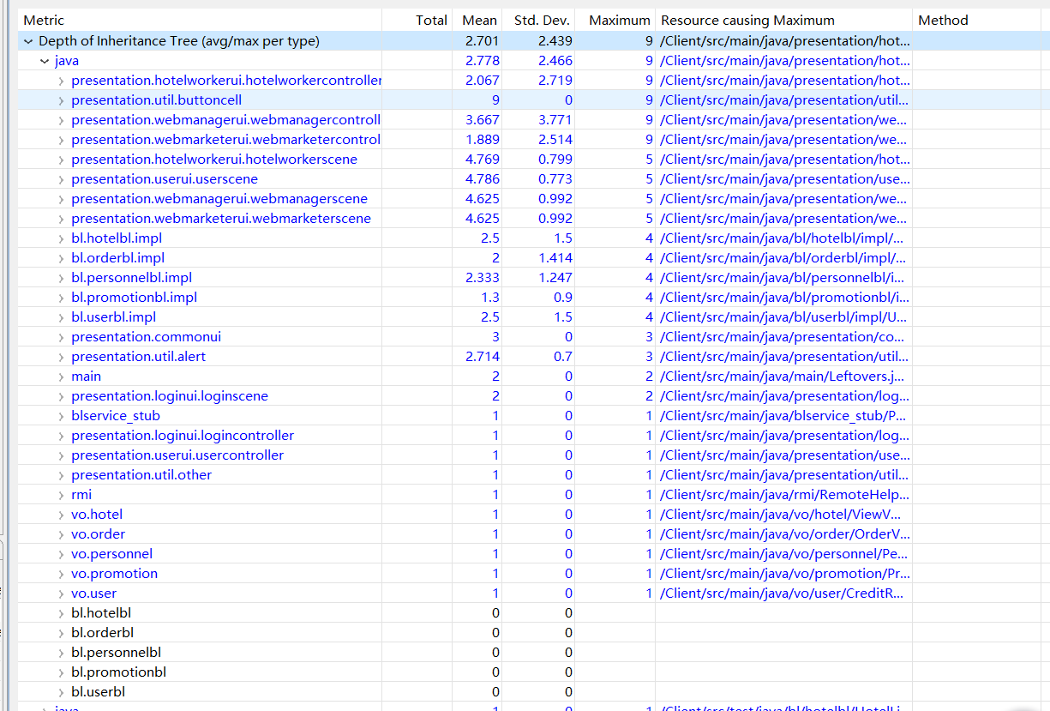

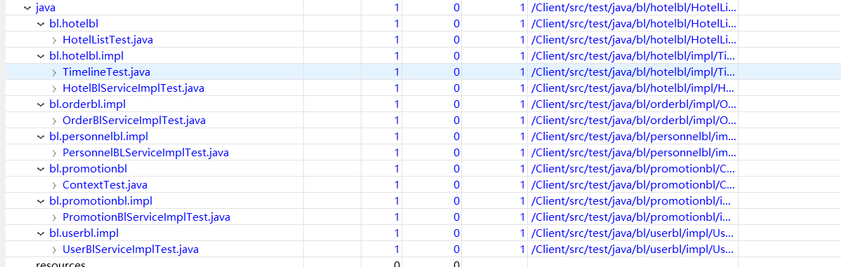

1. **Server模块的度量数据**

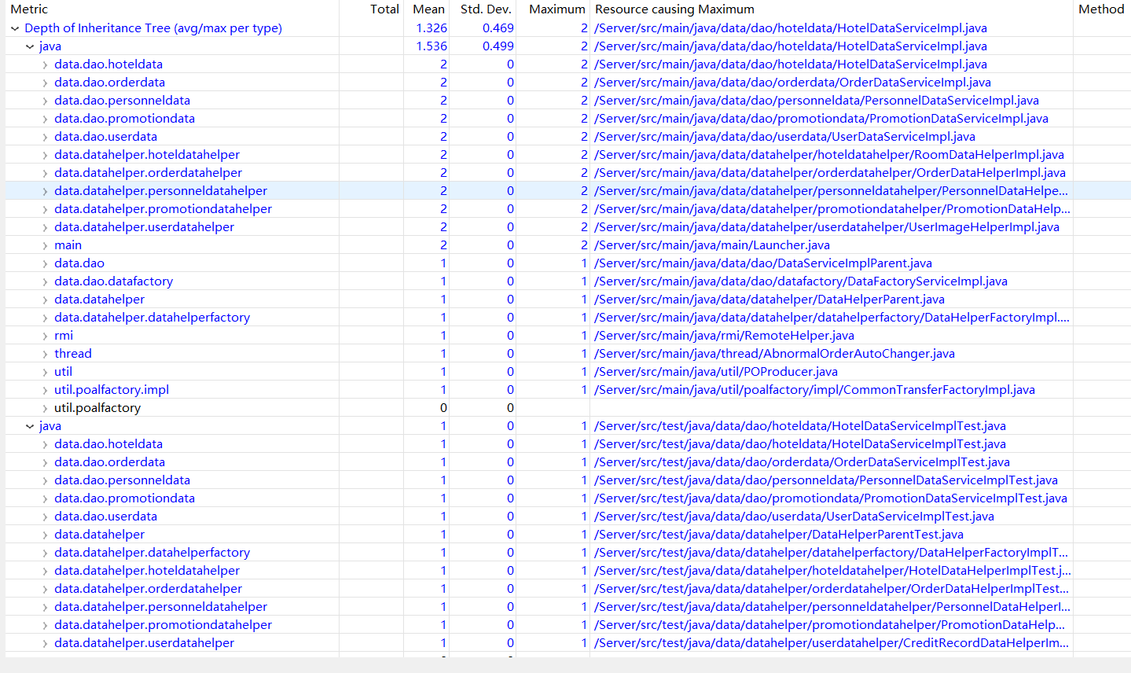

1. **Common模块的度量数据**

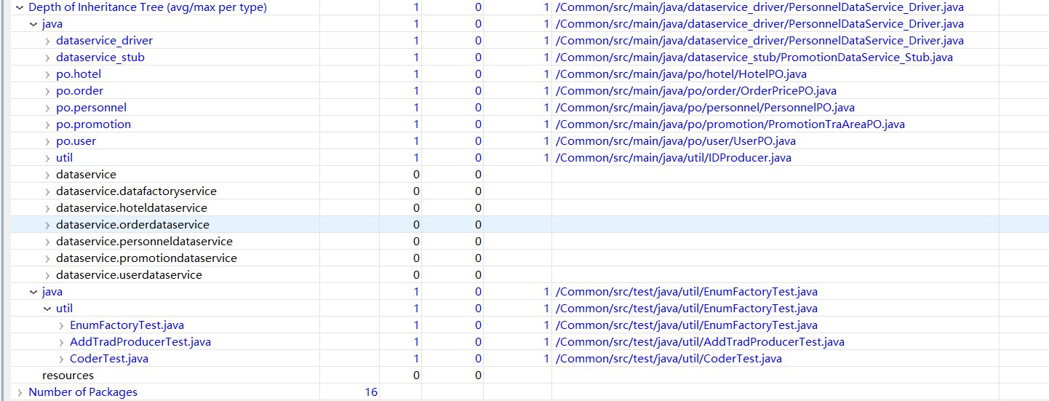

1. **Number of Children（noc）的度量**
2. **Client模块的度量数据：**

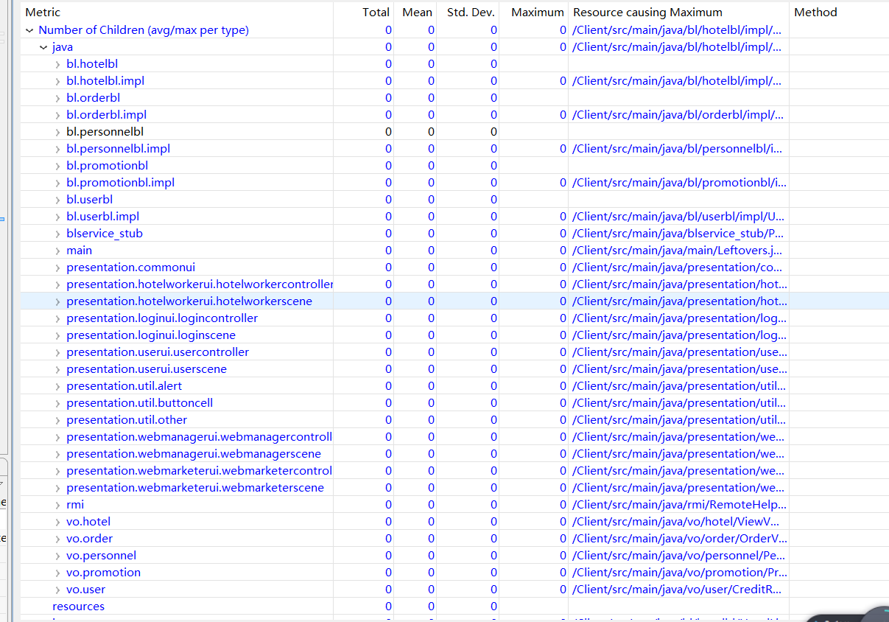

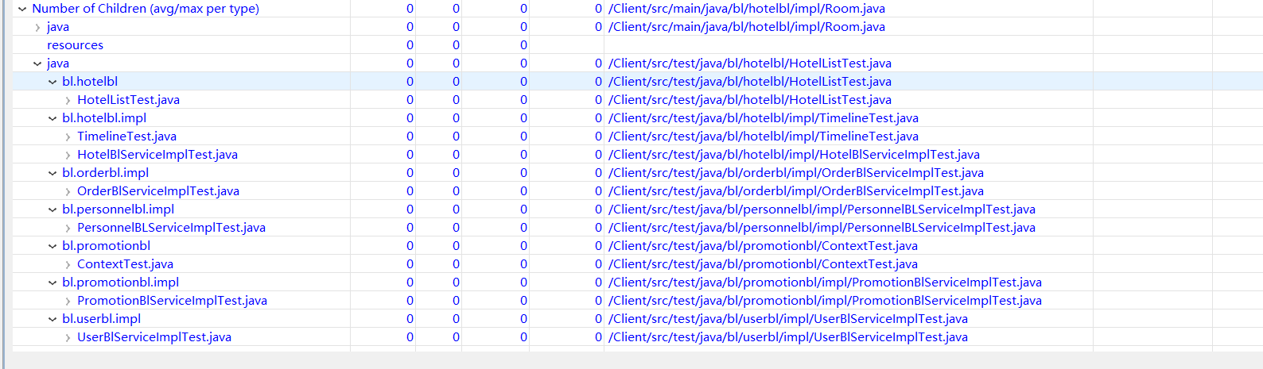

1. **Server模块的度量数据**

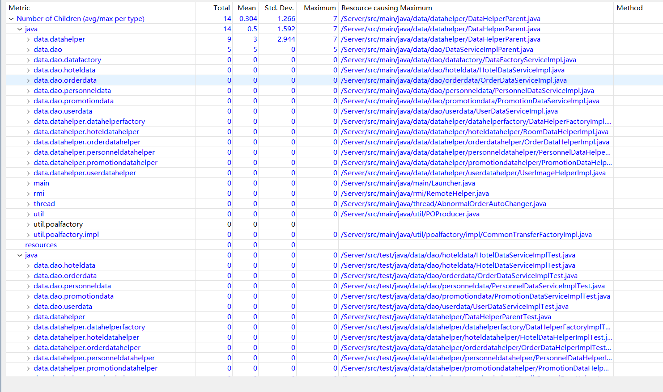

**3、 Common模块的度量数据**

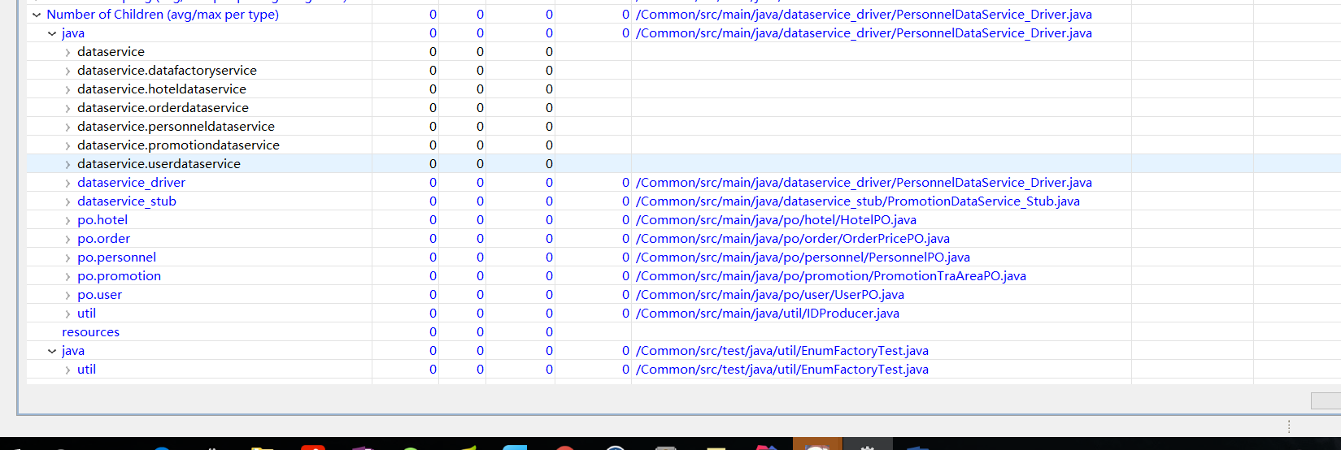

1. **After coupling（dac）的度量**
2. **Client模块的度量数据：**

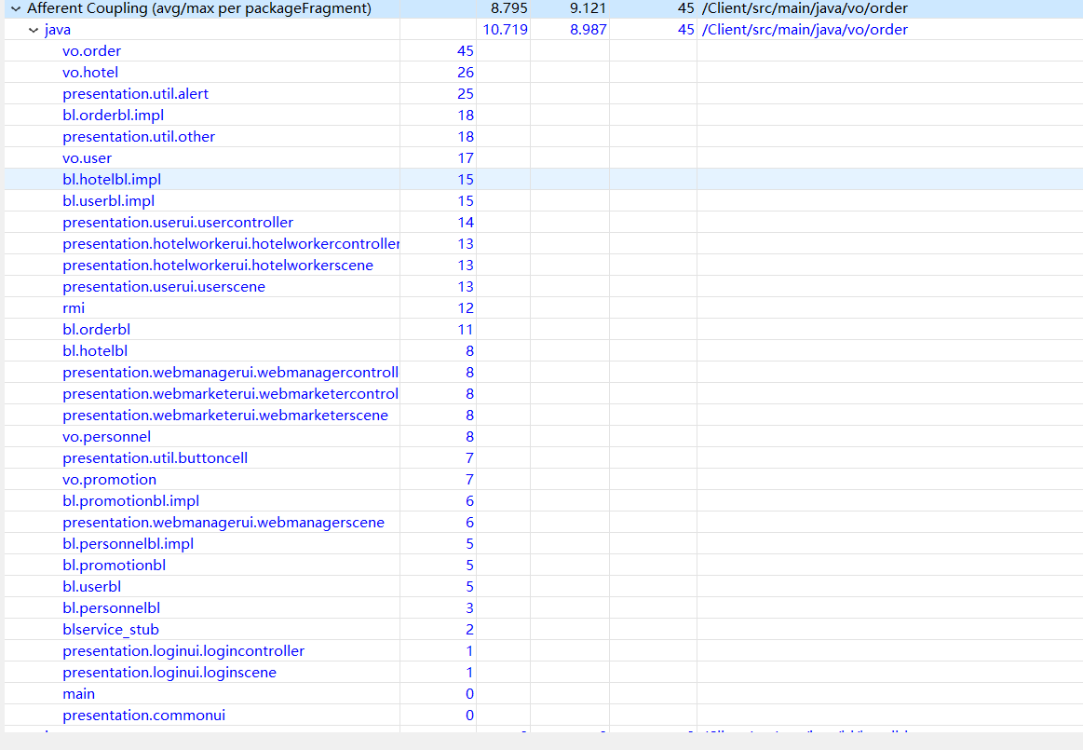

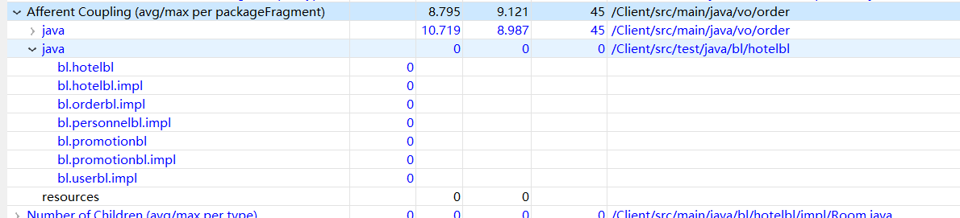

1. **Server模块的度量数据**

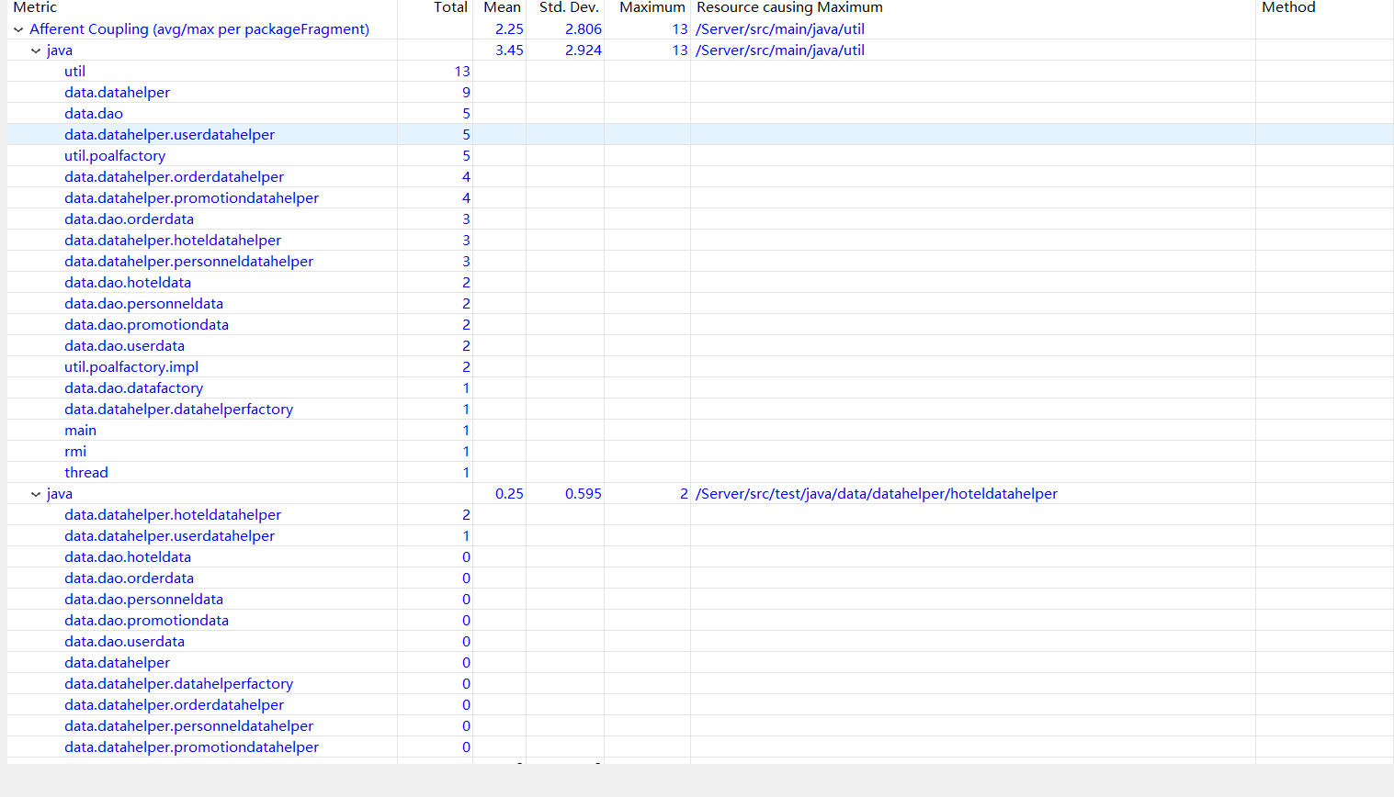

**3、 Common模块的度量数据**

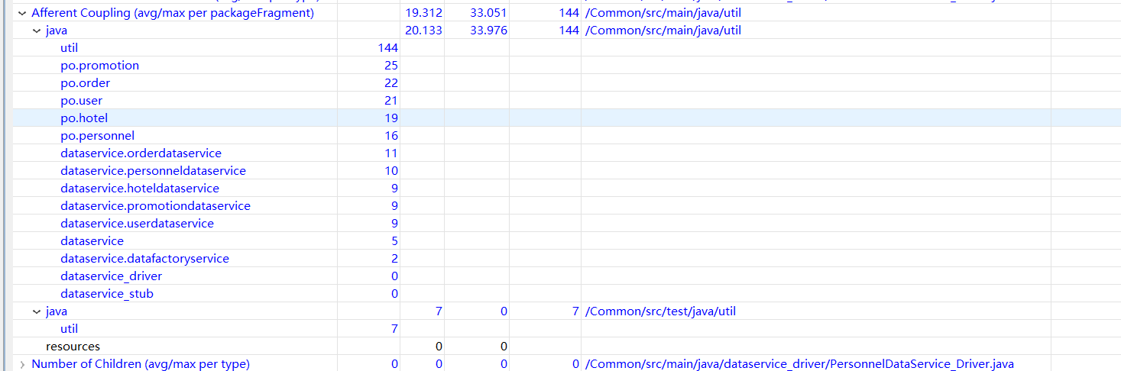

1. **Efferent Coupling（cbo）的度量**
2. **Client模块的度量数据：**

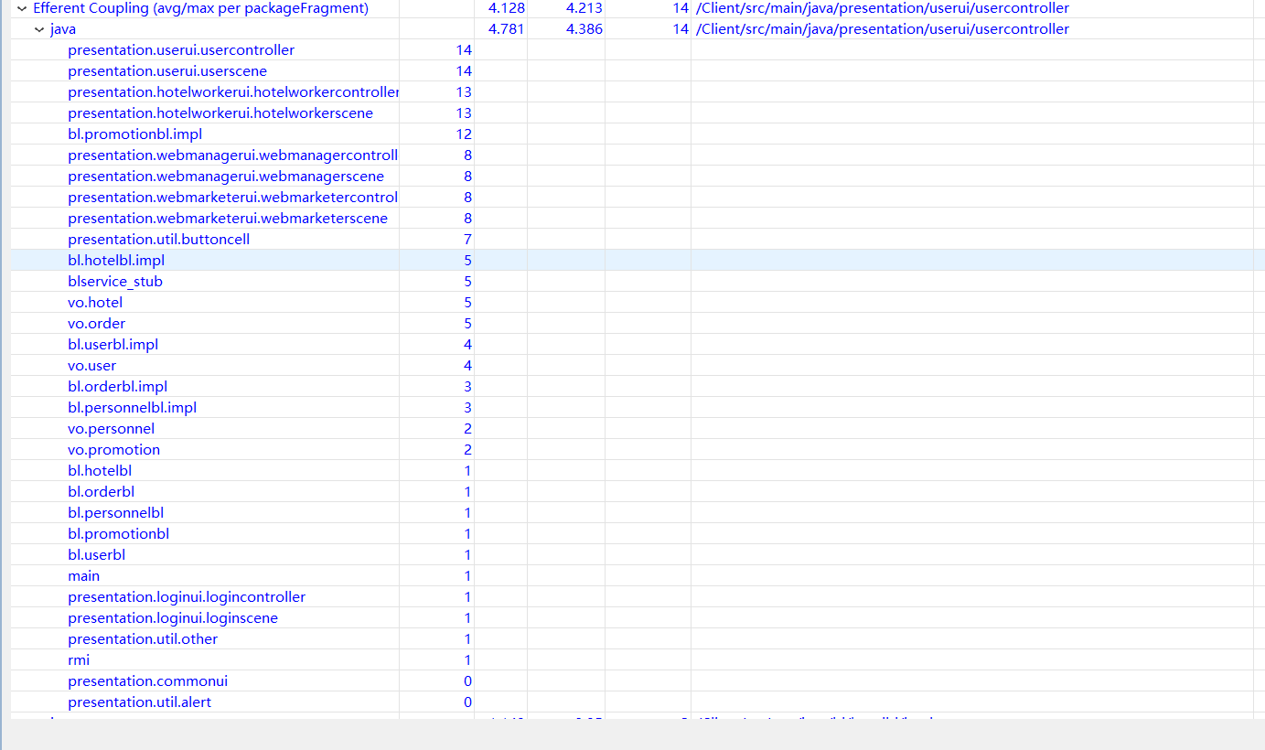

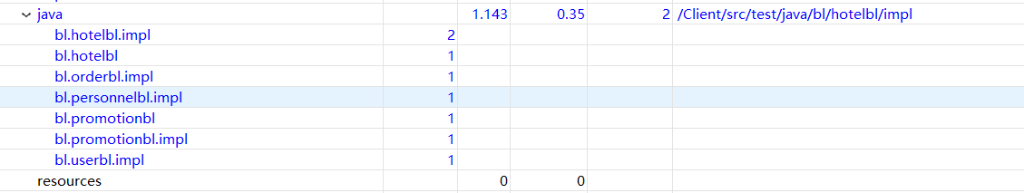

1. **Server模块的度量数据**

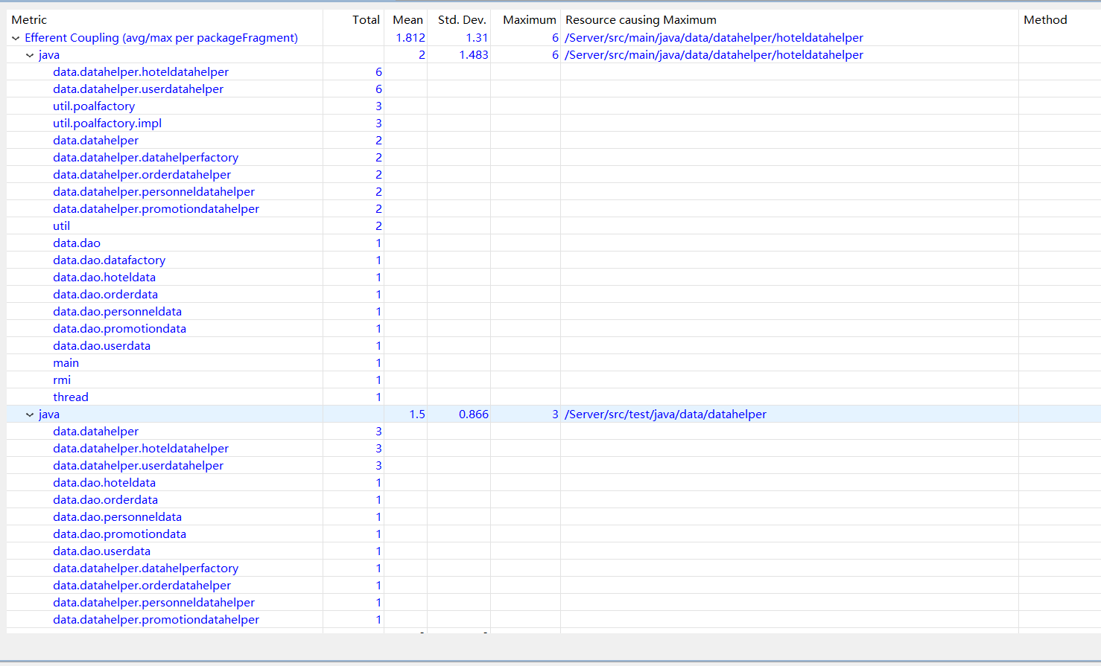

**3、 Common模块的度量数据**

